MINISTÉRIO DA AGRICULTURA, PECUÁRIA E ABASTECIMENTO
Secretaria de Relações Internacionais do Agronegócio

Balança Comercial do Agronegócio – Outubro/2018

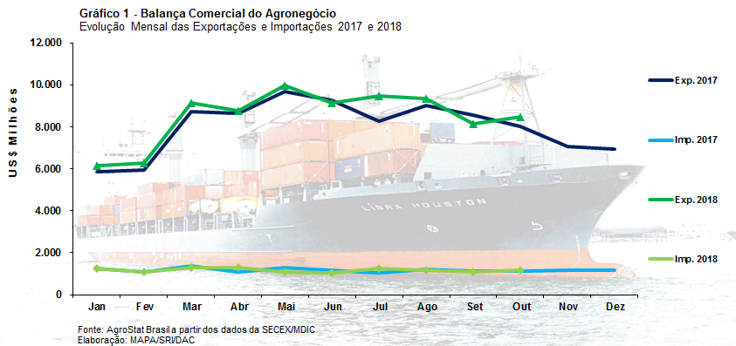

I – Resultados do mês (comparativo Outubro/2018 – Outubro/2017)

Em outubro de 2018, as exportações do agronegócio brasileiro alcançaram o montante de US$ 8,48 bilhões, o que representou expansão de 5,7% em comparação aos US$ 8,02 bilhões exportados em outubro de 2017. Com esse valor, o agronegócio alcançou participação 38,5% do total das vendas externas brasileiras no mês. Já as importações do agronegócio totalizaram US$ 1,19 bilhão em outubro, com elevação de 4,6% em relação ao mesmo período do ano anterior. Como resultado, o saldo da balança comercial do agronegócio no mês foi de US$ 7,29 bilhões (+5,9%).

I.a – Setores do Agronegócio

Em relação aos setores exportadores do agronegócio brasileiro, os destaques do período foram: complexo soja, com participação de 30,9% das exportações; carnes, com 15,9%; produtos florestais, com 13,2%; complexo sucroalcooleiro, com 8,3%; e cereais, farinhas e preparações, com participação de 7,6%. Em conjunto, as vendas externas dos cinco setores mencionados apresentaram participação de 75,9% do total exportado pelo agronegócio brasileiro em outubro de 2018.

As exportações do complexo soja cresceram 78,8% em relação a outubro de 2017, com a cifra de US$ 2,62 bilhões. A maior parcela desse valor foi gerada pelas exportações de soja em grãos, que alcançaram volume recorde para todos os meses de outubro com 5,35 milhões de toneladas (+115,1%), o que resultou em uma cifra também recorde para o mês de outubro de US$ 2,11 bilhões (+124,2%). Além disso, o preço médio do produto subiu 4,2% no período, passando de US$ 378 para US$ 394 por tonelada. O farelo de soja foi o segundo principal produto negociado pelo setor, com receita de US$ 448 milhões (+5,7%) para 1,14 milhão de toneladas embarcadas (-10,5%) e preço médio no período de US$ 392 por tonelada (+18,1%). Já as vendas externas de óleo de soja totalizaram US$ 64 milhões (-36,4%), com retração no preço médio do produto (-12,2%) e na quantidade comercializada (-27,5%), com 93 mil toneladas.

Na segunda colocação do mês de outubro, as exportações de carnes totalizaram US$ 1,35 bilhão no período, uma diminuição de 5,0% ante o US$ 1,42 bilhão verificado no mesmo mês do ano anterior. Houve aumento de 3,5% no quantum comercializado, com 608 mil toneladas, e queda do preço médio dos produtos do setor à taxa de 8,2%. O principal item negociado no mês foi a carne bovina, com US$ 619 milhões (+3,3%). Em relação à quantidade, verificou-se novo recorde de comercialização da carne bovina in natura para os meses de outubro, com 136 mil toneladas negociadas. Em valor, verificou-se crescimento de 5,7%, além de queda de 7,7% na cotação do produto no período. As exportações de carne de frango aparecem na segunda posição do setor, com vendas de US$ 568 milhões (-9,0%). As vendas de carne de frango in natura apresentaram recorde em quantidade para os meses de outubro, com 348,49 mil toneladas. Ademais, alcançaram a cifra de US$ 546 milhões e cotação média do produto no período de US$ 1.567 por tonelada (-6,1%). As vendas externas de carne suína atingiram o montante de US$ 106,69 milhões (-20,5%), com incremento de 7,4% no quantum comercializado e retração de 26,0% na cotação média da mercadoria brasileira no período. Por fim, as exportações de carne de peru alcançaram o valor de US$ 14,57 milhões (-42,4%) com o embarque de 7,11 mil toneladas (-27,2%).

Em terceiro lugar no ranking dos setores do agronegócio que mais exportaram em valor, os produtos florestais registraram a soma de US$ 1,12 bilhão, com crescimento de 10,2% em relação ao US$ 1,02 bilhão obtido no mesmo mês do ano anterior. O principal produto negociado foi a celulose, com o valor recorde para os meses de outubro de US$ 619,46 milhões (+14,9%) e 1,12 milhão de toneladas (+4,2%), respectivamente. Em seguida destacaram-se as exportações de madeiras e suas obras, que cresceram 2,7% em valor (US$ 321,78 milhões) e 7,6% em volume (673,27 mil toneladas). As vendas externas de papel totalizaram ainda US$ 179,11 milhões no mês (+9,5%), com a comercialização de 185,51 mil toneladas (+7,3%).

Em seguida, destacaram-se as vendas externas do complexo sucroalcooleiro, que atingiram o montante de US$ 705,82 milhões, o que representou diminuição de 37,1% quando comparado com o valor exportado em outubro de 2017 (US$ 1,12 bilhão). As vendas de açúcar foram as mais significativas dentro do setor, com o total de US$ 565,37 milhões (-45,1%) e 1,93 milhão de toneladas negociadas (-32,9%). O álcool obteve US$ 139,57 milhões de receita de exportação (+58,3%), com incremento de 82,2% na quantidade comercializada (222,94 mil toneladas) e retração do preço médio do produto, que atingiu a cotação média de US$ 626 por tonelada (-13,1%).

Completando os cinco principais setores do agronegócio em outubro de 2018, o setor de cereais, farinhas e preparações obteve receita de exportação de US$ 644,10 milhões no mês, o que significou queda de 21,8% em comparação ao mesmo mês de 2017, quando atingiu-se a soma de US$ 823,92 milhões. O principal produto comercializado pelo setor no período foi o milho, com US$ 553,98 milhões, o que representou 86,0% das vendas do segmento. Apesar da alta do preço médio do milho brasileiro no período (+12,4%), a quantidade negociada recuou 36,3% frente ao mesmo mês do ano anterior, com 3,20 milhões de toneladas em 2018 e 5,03 milhões de toneladas em 2017. Vale ressaltar que tal desempenho já era estimado em função da safra brasileira de milho 2017/2018 ter sido bastante inferior à do ano anterior (81 milhões de toneladas na safra 2017/2018 e 98 milhões de toneladas na safra 2016/2017).

No que se refere às importações do agronegócio, como já mencionado, atingiu-se a soma de US$ 1,19 bilhão. Os principais produtos adquiridos no mês foram: trigo (US$ 118,89 milhões e +44,6%); papel (US$ 75,61 milhões e -5,4%); vestuário e outros produtos têxteis de algodão (US$ 65,79 milhões e +7,5%); salmões frescos ou refrigerados (US$ 51,52 milhões e +10,2%); azeite de oliva (US$ 42,03 milhões e +29,8%); vinho (US$ 40,83 milhões e +14,6%); leite em pó (US$ 40,01 milhões e +175,1%); malte (US$ 34,61 milhões e +49,6%); arroz (US$ 33,01 milhões e +109,6%); e borracha natural (US$ 30,43 milhões e -9,5%).

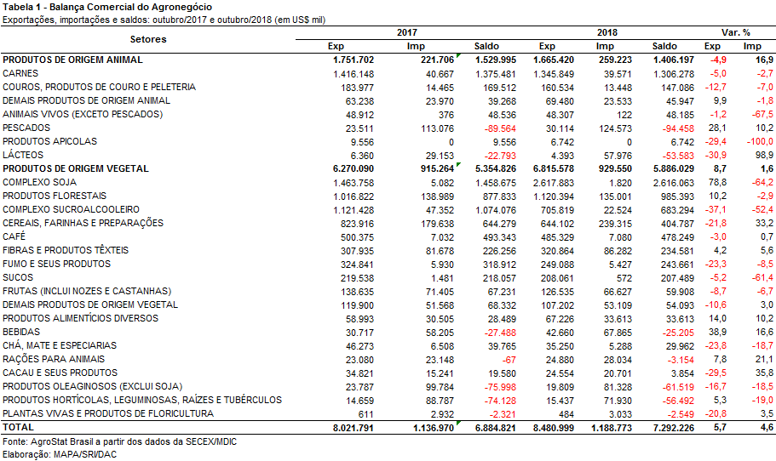

I.b – Blocos Econômicos e Regiões Geográficas

No que tange às exportações do agronegócio por blocos econômicos e regiões geográficas em outubro de 2018, a Ásia foi o principal destino dos produtos brasileiros, com a soma de US$ 4,10 bilhões. O crescimento de 24,2% em relação ao mesmo mês do ano anterior foi causado principalmente pela expansão das vendas de soja em grãos (+US$ 1,15 bilhão), carne bovina in natura (+US$ 60,76 milhões) e celulose (+US$ 52,34 milhões). Com isso, a participação asiática nas vendas externas de produtos agropecuários brasileiros subiu de 41,1% para 48,3%.

O segundo principal destino das exportações brasileiras, a União Europeia, perdeu participação no período em destaque, saindo de 19,5% para 18,7%, em virtude do crescimento das vendas abaixo da variação média do período (+1,4%), atingindo o montante de US$ 1,58 bilhão. Os principais produtos comercializados com a UE em outubro de 2018 foram: farelo de soja (US$ 244,29 milhões); celulose (US$ 223,77 milhões); café verde (US$ 220,48 milhões); milho (US$ 173,61 milhões); e suco de laranja (US$ 139,57 milhões).

Outro aspecto que pode ser destacado na Tabela 2 é a queda de participação dos principais blocos econômicos e regiões geográficas de destino das exportações do agronegócio brasileiro, na comparação entre outubro de 2018 e outubro de 2017. Com exceção da Ásia e Mercosul, verificou-se perda de share para todos os outros destinos, com destaque negativo para a África (-3,1 pontos percentuais), Oriente Médio (-1,5 ponto percentual) e NAFTA (-1,2 ponto percentual).

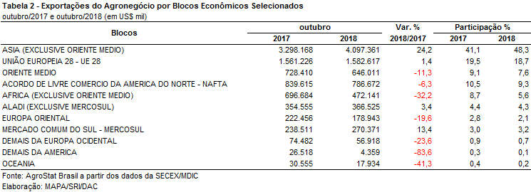

I.c – Países

No que se refere aos países de destino dos produtos do agronegócio brasileiro, a China permanece como o principal mercado das vendas externas brasileiras, com a cifra de US$ 2,70 bilhões. Em relação a outubro de 2017, verificou-se expansão de 91,2% no valor exportado e crescimento da participação chinesa de 17,5% para 31,8%. O principal produto negociado com esse parceiro asiático foi a soja em grãos, com US$ 1,98 bilhão, o que representou 73,5% de todas as exportações do agronegócio brasileiro para a China no mês. Em relação à quantidade, em outubro foram embarcadas praticamente 5,0 milhões de toneladas do grão para o mercado chinês, o que significou um acréscimo de 2,87 milhões de toneladas em comparação a igual período de 2017. Além disso, a China foi o principal destino da celulose e da carne bovina in natura brasileira no período, atingindo as cifras de US$ 232,43 milhões e US$ 141,84 milhões, respectivamente.

O segundo principal destino das exportações do agronegócio de outubro foram os Estados Unidos, com US$ 616,72 milhões, o que representou diminuição de 2,9% em comparação ao valor exportado no mesmo período de 2017 (US$ 635,25 milhões). Com essa queda, a participação dos Estados Unidos caiu de 7,9% para 7,3%. Os principais produtos responsáveis pela retração para o mercado norte-americano no mês foram: celulose (-US$ 19,15 milhões); suco de laranja (-US$ 17,09 milhões) e açúcar de cana em bruto (-US$ 15,83 milhões).

As exportações para os Países Baixos, terceiro principal comprador de produtos do agronegócio brasileiro em outubro de 2018, caíram de US$ 424,27 milhões para US$ 419,95 milhões (-1,0%). Em sua maior parte, tal diminuição foi causada pela retração do comércio de suco de laranja (-US$ 26,59 milhões), carne de frango industrializada (-US$ 25,29 milhões) e milho (-US$ 7,21 milhões). Com essa queda, a participação dos Países Baixos nas exportações do agronegócio brasileiro passou de 5,3 para 5,0%.

Em relação ao dinamismo das exportações, os principais destaques além da China em outubro de 2018, conforme evidenciado na Tabela 3, foram: Tailândia (+60,1%); Bélgica (+49,6%); Espanha (+38,8%); e Vietnã (+13,7%).

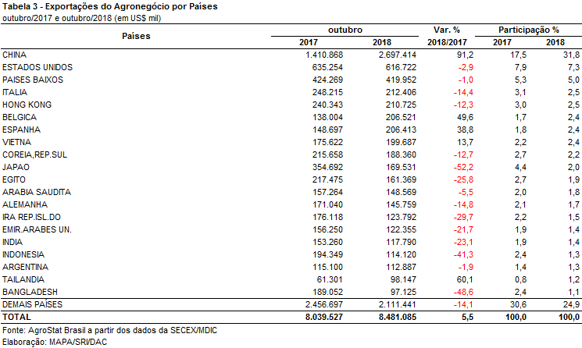

II – Resultados do Ano (comparativo Janeiro-Outubro/2018 – Janeiro-Outubro/2017)

As exportações do agronegócio subiram de US$ 82,00 bilhões entre janeiro e outubro de 2017 para US$ 84,95 bilhões entre janeiro e outubro de 2018. Um aumento de 3,6% em no período. O crescimento das exportações de 3,6% no período ocorreu em função da elevação, principalmente, do índice de quantum das exportações, que subiu 3,3%. O índice de preço teve contribuição positiva também, com elevação de 0,3%.

No entanto, apesar da elevação das exportações em 3,6%, a participação do agronegócio no valor total exportado pelo Brasil declinou de 44,7% entre janeiro e outubro de 2017 para 42,7% entre janeiro e outubro de 2018. Essa redução de participação ocorreu em função do crescimento maior dos produtos que não são do agronegócio nas exportações totais do Brasil.

As importações do agronegócio registraram queda de 0,8%, diminuindo de US$ 11,82 bilhões entre janeiro e outubro de 2017 para US$ 11,73 bilhões entre janeiro e outubro de 2018.

II.a – Setores do Agronegócio

Os cinco principais setores exportadores do agronegócio entre janeiro e outubro foram: complexo soja, carnes, produtos florestais, complexo sucroalcooleiro e café. Estes cinco setores foram responsáveis por 82,5% do total das exportações do agronegócio no período em análise. Entre janeiro e outubro de 2017, os mesmos setores responderam por 81,1% das exportações do agronegócio.

Os vinte demais setores do agronegócio reduziram sua participação de 18,9% entre janeiro e outubro de 2017 para 17,5% de participação entre janeiro e outubro de 2018. Não foi só uma redução na participação relativa dos setores, esses vinte setores tiveram redução nominal nas exportações, que passaram de US$ 15,46 bilhões entre janeiro e outubro de 2017 para US$ 14,86 bilhões entre janeiro e outubro de 2018 (-3,9%). Uma queda nas vendas de quase US$ 606 milhões. Com efeito, houve uma concentração das exportações do agronegócio entre os cinco principais setores exportadores.

O complexo soja se destacou dentre os principais setores exportadores do agronegócio. As vendas externas do setor subiram de US$ 29,27 bilhões entre janeiro e outubro de 2017 para US$ 36,27 bilhões entre janeiro e outubro de 2018 (+23,9%), um recorde de valor exportado. Houve elevação das exportações dos três produtos do setor. A vendas externas de soja em grão registraram o valor recorde de US$ 29,66 bilhões (+23,6%), com elevação para uma quantidade recorde exportada de 74,6 milhões de toneladas (+17,1%) e aumento de 5,6% no preço médio de exportação. As exportações de farelo de soja também cresceram, atingindo uma cifra recorde de US$ 5,64 bilhões (+29,2%). A quantidade exportada de farelo também foi recorde, 14,2 milhões de toneladas no período. As exportações de óleo de soja cresceram 5,1% em relação ao mesmo período do ano anterior, chegando a US$ 972,15 milhões.
O segundo principal setor exportador foi o de carnes, que registrou exportações de US$ 12,12 bilhões (-6,2%). No setor, as exportações de carne bovina foram destaque, com registro de recorde em valor, atingindo US$ 5,35 bilhões (+8,7%). A quantidade exportada de carne bovina, por sua vez, foi próxima ao recorde de 2007, quando o Brasil exportou 1,38 milhão de toneladas. Em 2018, entre janeiro e outubro, a quantidade exportada de carne bovina foi de 1,33 milhão de toneladas, segunda melhor marca para o período em análise. As demais carnes tiveram desempenho negativo. As exportações de carne de frango foram de US$ 5,32 bilhões (-12,3%), com queda na quantidade embarcada (-6,7%) e no preço médio de exportação (-6,0%). As vendas externas de carne suína caíram 28,3%, com registro de US$ 982,83 em exportações, enquanto as exportações de carne de peru caíram 45,1%, com US$ 132,72 milhões exportados.

Os produtos florestais continuam com forte desempenho exportador. O setor foi o terceiro principal setor em vendas externas, registrando um valor recorde de US$ 11,61 bilhões (+23,2%). A celulose se destaca no setor, com um valor recorde de US$ 6,92 bilhões em vendas externas. A quantidade exportada de celulose também foi recorde: 12,64 milhões de toneladas. Outros produtos de exportação do setor foram: madeiras e suas obras (US$ 3,03 bilhões; +14,3%) e papel (US$ 1,66 bilhão; +4,3%).

O setor sucroalcooleiro teve o pior desempenho dentre os principais setores exportadores do agronegócio, com queda de 40,6% nas exportações, ficando, dessa forma, em US$ 6,31 bilhões. O aumento da oferta de açúcar no mercado internacional contribuiu para a queda no preço médio de exportação, que caiu 23,1%, afetando, também, a quantidade exportada pelo Brasil, que declinou 27,4%. Como resultado, as exportações de açúcar, principal produto de exportação do setor, caíram para US$ 5,53 bilhões (-44,2%). Já as exportações de álcool subiram para US$ 764,10 milhões (+10,3%), em função do aumento da quantidade exportada em 17,3%.

As exportações de café foram de US$ 3,79 bilhões (-11,8%), número que colocou o setor na quinta posição dentre os principais setores exportadores do agronegócio. As exportações de café verde foram de US$ 3,29 bilhões (-12,0%), queda que ocorreu em função da redução de 13,0% no preço médio de exportação, uma vez que a quantidade exportada subiu 1,2%. As exportações de café solúvel também caíram para US$ 431,16 milhões (-11,7%), com redução de 11,0% no preço médio de exportação e de 0,8% na quantidade exportada.

Cabe destacar que as exportações de milho recuaram de 21,7 milhões de toneladas para 15,8 milhões de toneladas, em função da própria redução da safra de milho 2017/2018 no Brasil. Com esse declínio, as vendas externas de cereais caíram de US$ 3,95 bilhões entre janeiro e outubro de 2017 para US$ 3,33 bilhões entre janeiro e outubro de 2018 (-15,8%).

As importações brasileiras de produtos do agronegócio caíram de US$ 11,82 bilhões para US$ 11,73 bilhões (-0,8%). Os principais produtos importados foram: trigo (US$ 1,24 bilhão; +27,3%); papel (US$ 769,83 milhões; +9,6%); álcool etílico (US$ 615,22 milhões; -26,5%); vestuário e outros produtos têxteis (US$ 541,49 milhões; +19,2%); salmões, frescos ou refrigerados (US$ 420,18 milhões; -1,9%); azeite de oliva (US$ 368,75 milhões; +47,2%); malte (US$ 319,13 milhões; +1,2%); vinho (US$ 309,56 milhões; +2,5%); borracha natural (US$ 298,42 milhões; -12,2%); óleo de palma (US$ 288,64 milhões; -10,0%).

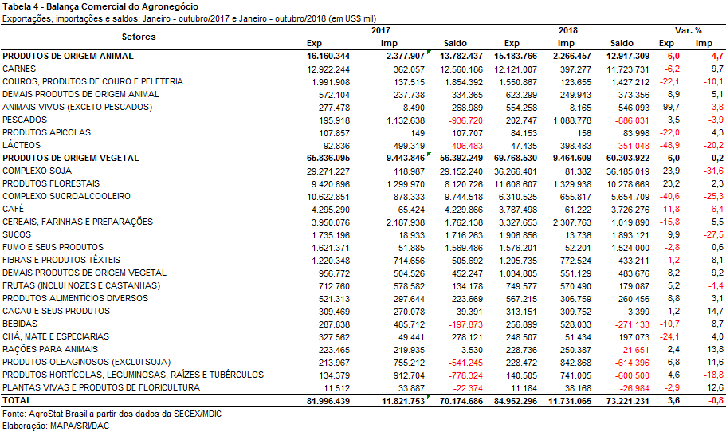

II.b – Blocos Econômicos e Regiões Geográficas

A Ásia atingiu uma participação recorde para o período de janeiro a outubro. No início deste século XXI, a participação da Ásia nas exportações brasileiras do agronegócio era de 15,3%. A participação da região subiu ao longo do tempo até atingir, em 2018, mais da metade do valor das exportações brasileiras do agronegócio ou, para ser mais preciso, 51,1% do valor total exportado pelo Brasil em produtos do agronegócio.

A União Europeia e os Estados Unidos eram os principais parceiros no início deste século XXI, com 39,7% e 15,3% de participação entre janeiro e outubro, respectivamente. Ambos perderam participação relativa. No caso da União Europeia, a participação foi dos mencionados 39,7% em 2001 para 17,5% entre janeiro e outubro de 2018. O valor das aquisições da União Europeia de produtos do agronegócio brasileiro, no entanto, subiu de US$ 8,06 bilhões em 2001 para US$ 14,83 bilhões. Para efeito de comparação, o valor das importações asiáticos de produtos do agronegócio cresceu de US$ 3,10 bilhões em 2001 para US$ 43,45 bilhões em 2018.

O desempenho das exportações brasileiras do agronegócio por região geográfica ou bloco econômico é apresentado na tabela 5. Além do crescimento das exportações para a Ásia, que cresceram 12,2% entre janeiro e outubro de 2017 e janeiro e outubro de 2018, a União Europeia, o Mercosul e outros países da Europa ocidental tiveram aumento de participação nas exportações brasileiras nesse período de análise.

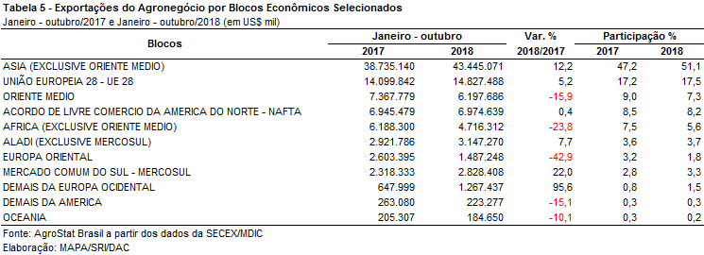

II.c – Países

Na análise por países, deve-se ressaltar a importância da China, que se transformou na maior importadora de produtos do agronegócio brasileiro ao longo deste século XXI. Em 2001, entre janeiro e outubro, a participação do país asiático era de 4,1%. Essa participação subiu 31,6 pontos percentuais, atingindo, entre janeiro e outubro de 2018, 35,7%, conforme se observa na leitura da tabela 6. É interessante notar que mesmo com a exclusão da China do bloco asiático, os demais países responderam por uma participação de 15,4% das exportações brasileiras do agronegócio. Ou seja, esses países da Ásia, exclusive China, possuem uma participação próxima à da União Europeia, que ficou em 17,5% em janeiro e outubro de 2018.

Além da China, outros países dentre os vinte principais importadores apresentaram crescimento de dois dígitos entre janeiro e outubro de 2018: Espanha (exportações de US$ 1,79 bilhão; +10,5%); Argentina (exportações de US$ 1,35 bilhão; +20,6%); Turquia (exportações de US$ 1,25; +98,9%) e França (exportações de US$ 1,10 bilhão; +11,3%).

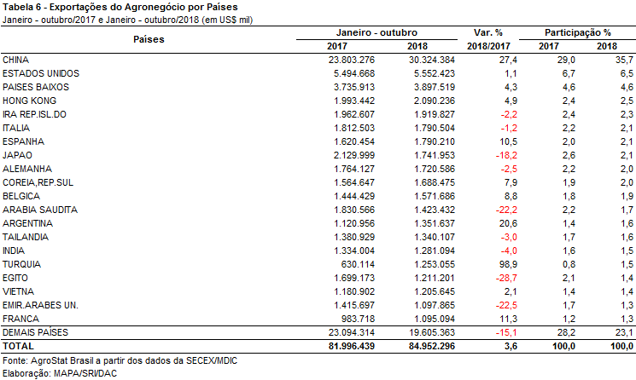

III – Resultados de Novembro de 2017 a Outubro de 2018 (Acumulado 12 meses)

As exportações brasileiras do agronegócio subiram de US$ 93,83 bilhões entre novembro de 2016 a outubro de 2017 para US$ 98,97 bilhões entre novembro de 2017 a outubro de 2018. Esse incremento correspondeu a uma elevação de 5,5% entre os períodos. É interessante mencionar que o número se aproximou de uma marca simbólica, a de US$ 100 bilhões em exportações do agronegócio para o período de doze meses. A única vez que o patamar de US$ 100 bilhões foi obtido para o período em análise, entre novembro e outubro, foi no período entre novembro de 2012 e outubro de 2013, ocasião em que o Brasil exportou US$ 101,32 bilhões em produtos do agronegócio. As exportações de 2013 (jan-dez), no entanto, não atingiram a marca simbólica de US$ 100 bilhões, fechando aquele ano em US$ 99,93 bilhões.

Nos últimos doze meses, a análise do índice de preço e quantum revela que o crescimento das exportações foi influenciado pelo aumento do quantum exportado. O índice de preço não influenciou o valor exportado, ficando em 0% na comparação entre novembro de 2016 e outubro de 2017 e novembro de 2017 e outubro de 2018. Já o índice de quantum das exportações subiu 5,5%.

As importações brasileiras do agronegócio foram de US$ 14,06 bilhões entre novembro de 2017 e outubro de 2018, o que significou um recuo de 2,7% na comparação com os US$ 14,46 bilhões importados entre novembro de 2016 e outubro de 2017. O maior registro de importação para o período em análise, entre novembro e outubro, se deu entre novembro de 2012 e outubro de 2013, quando o Brasil importou US$ 17,09 bilhões em produtos do agronegócio.

III.a – Setores do Agronegócio

Os cinco principais setores exportadores do agronegócio brasileiro entre novembro de 2017 e outubro de 2018 foram: complexo soja, carnes, produtos florestais, complexo sucroalcooleiro e café. Estes cinco setores foram responsáveis por 80,6% do valor total exportado pelo Brasil em produtos do agronegócio entre novembro de 2017 e outubro de 2018. Nos doze meses que antecederam o mencionado período, os mesmos setores foram responsáveis por 80,3% do valor total exportado em produtos do agronegócio. Com efeito, houve uma pequena concentração das exportações do agronegócio no período.

O complexo soja foi o principal destaque positivo nas exportações dos últimos doze meses. As exportações do setor subiram de US$ 30,47 bilhões entre novembro de 2016 e outubro de 2017 para US$ 38,71 bilhões entre novembro de 2017 e outubro de 2018. Uma variação absoluta de US$ 8,25 bilhões. Com esse incremento, a participação do complexo soja no total das exportações do agronegócio subiu de 32,5% entre novembro de 2016 e outubro de 2017 para 39,1% nos últimos doze meses. As exportações de 79,0 milhões de toneladas de soja para o período foram recorde. Esta quantidade acrescida à quantidade recorde de exportação de farelo de soja, 15,93 milhões de toneladas, indicam que o Brasil exportou quase 100 milhões de toneladas de soja em grão da safra 2017/2018 no período que se compreende entre novembro de 2017 e outubro de 2018. A quantidade exportada indica que 84% da safra total de soja 2017/2018 foi exportada, ou diretamente como grão, ou transformada em farelo de soja. No setor ainda, houve exportação de US$ 1,08 bilhão de óleo de soja.

As carnes ficaram na segunda posição dentre os principais setores exportadores do agronegócio. As vendas externas foram de US$ 14,67 bilhões entre novembro de 2017 e outubro de 2018, cifra que foi 3,8% inferior ao valor exportador nos doze meses que antecederam ao período analisado e representou 14,8% das exportações brasileiras do agronegócio. Somente a carne bovina apresentou desempenho positivo, enquanto as demais carnes tiveram recuo no valor exportado. As exportações de carne bovina foram de US$ 6,50 bilhões (+12,6%) no período que se compreende entre novembro de 2017 e outubro de 2018. Quanto às demais carnes, o valor exportado foi: carne de frango (US$ 6,39 bilhões; -10,7%); carne suína (US$ 1,22 bilhão; -25,6%); e carne de peru (US$ 164 milhões; -46,7%).

O setor de produtos florestais também apresentou elevação de market share nas exportações dos produtos do agronegócio, passando de uma participação de 12,0% para 13,9%. O valor exportado subiu de US$ 11,26 bilhões entre novembro de 2016 e outubro de 2017 para US$ 13,71 bilhões entre novembro de 2017 e outubro de 2018 (+21,8%). O principal produto do setor é a celulose. O Brasil exportou um valor e um volume recorde de celulose, que foram de US$ 8,10 bilhões e 14,92 milhões de toneladas. Outros dois produtos do setor foram: madeira e suas obras (US$ 3,63 bilhão; +15,0%) e papel (US$ 1,99 bilhão; +4,3%).

O complexo sucroalcooleiro teve o pior desempenho dentre os principais setores exportadores do agronegócio. Houve uma redução de 38,5% no valor exportado do setor, reduzindo as exportações de US$ 12,89 bilhões entre novembro de 2016 e outubro de 2017 para US$ 7,92 bilhões entre novembro de 2017 e outubro de 2018. As exportações de açúcar, principal produto de exportação do setor, tiveram queda na quantidade exportada de 26,2% e no preço médio de exportação, -21,3%. Como resultado, as exportações de açúcar caíram 42,0%, chegando a US$ 7,03 bilhões. Outro produto do setor, o álcool, teve elevação nas exportações, registrando vendas externas de US$ 878 milhões (+15,3%).

As exportações de café também caíram. A redução nas cotações internacionais do café para o período em análise, algo próximo a uma queda de 12% no preço médio de exportação, resultado na diminuição do valor exportado, que caiu 13,2%, atingindo US$ 4,77 bilhões entre novembro de 2017 e outubro de 2018. As exportações de café verde foram de US$ 4,15 bilhões (-13,6%) enquanto as exportações de café solúvel foram de US$ 527 milhões (-12,2%).

No que tange às importações de produtos do agronegócio, observou-se um montante de US$ 14,06 bilhões nos doze meses considerados. Os principais itens adquiridos no mercado internacional, nesse período, foram: trigo (US$ 1,42 bilhão e +14,0%); papel (US$ 908,56 milhões e +9,9%); álcool etílico (US$ 676,01 milhões e -30,6%); vestuário e outros produtos têxteis de algodão (US$ 625,72 milhões e +19,6%); salmões frescos ou refrigerados (US$ 499,99 milhões e -3,7%); azeite de oliva (US$ 451,50 milhões e +42,7%); malte (US$ 417,67 milhões e -1,7%); vinho (US$ 378,62 milhões e +8,1%); óleo de dendê ou de palma (US$ 366,75 milhões e -4,6%); e borracha natural (US$ 364,91 milhões e -9,5%).

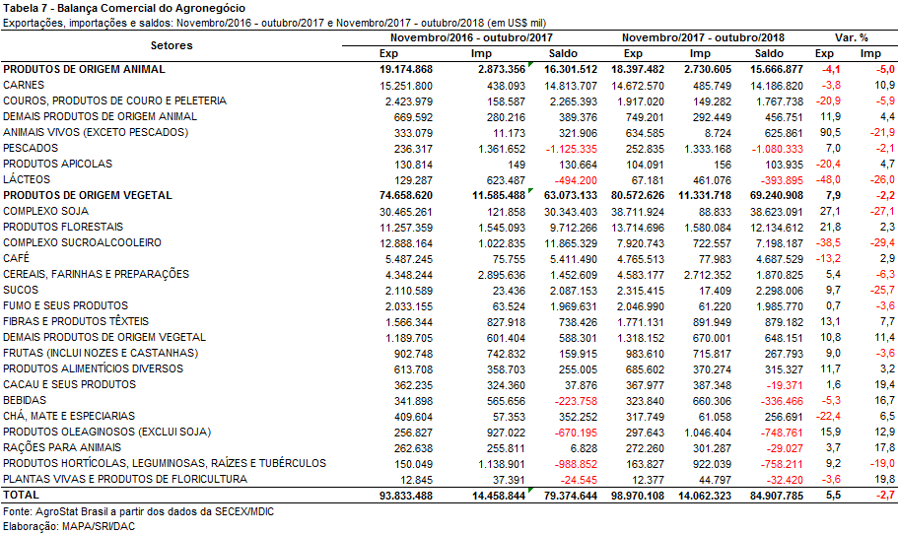
III.b – Blocos Econômicos e Regiões Geográficas

No âmbito das exportações por blocos econômicos e regiões geográficas, a Ásia segue no posto de principal destino dos produtos do agronegócio brasileiro. As vendas para o continente asiático atingiram a marca de US$ 48,88 bilhões, o que significou expansão de 14,6% em comparação aos valores registrados entre novembro de 2016 e outubro de 2017 (US$ 42,66 bilhões). Dessa forma, a participação da região nas exportações de produtos do agronegócio brasileiro passou de 45,5% para 49,4%. Os principais produtos que contribuíram para esse aumento de participação entre novembro de 2017 e outubro de 2018 foram: soja em grãos (+US$ 5,80 bilhões); celulose (+US$ 1,05 bilhão); carne bovina in natura (+US$ 761,39 milhões); e farelo de soja (+US$ 661,49 milhões).

O segundo principal bloco de destino das exportações agropecuárias brasileiras nos últimos doze meses, a União Europeia, apresentou incremento de 6,6% nas aquisições de mercadorias brasileiras, alcançando a cifra de US$ 17,67 bilhões, ante um total de US$ 16,59 bilhões nos doze meses imediatamente anteriores (US$ 1,09 bilhão em números absolutos). Com esse crescimento em valor, a participação da União Europeia nas exportações do agronegócio brasileiro subiu 0,2 ponto percentual, alcançando 17,9%. Os principais produtos brasileiros exportados nos últimos doze meses para a União Europeia foram: farelo de soja (US$ 3,24 bilhões); celulose (US$ 2,52 bilhões); café verde (US$ 2,22 bilhões); soja em grãos (US$ 2,15 bilhões); e suco de laranja (US$ 1,27 bilhão).

Outros blocos e regiões que se destacaram nesses últimos doze meses foram: Demais da Europa Ocidental, com incremento de 86,1% (US$ 1,44 bilhão); Mercosul, com variação de 17,7% (US$ 3,32 bilhões); e Aladi, com elevação de 10,2% (US$ 3,76 bilhões).

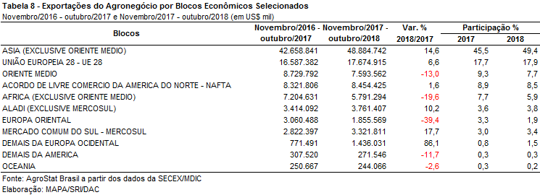

III.c – Países

No que se refere aos países, a China permaneceu como o principal destino das exportações do agronegócio brasileiro, com a cifra de US$ 33,10 bilhões. Em relação ao período anterior, verificou-se crescimento de 30,3% no valor exportado (+US$ 7,69 bilhões em números absolutos) e consequente elevação da participação chinesa de 6,4 pontos percentuais, chegando a 33,4% de market share. Os principais produtos responsáveis pelo aumento das exportações no período foram: soja em grãos (+US$ 6,33 bilhões); celulose (+US$ 896,96 milhões); e carne bovina in natura (+US$ 556,20 milhões).

As exportações para os Estados Unidos, segundo principal destino nos últimos doze meses, cresceram de US$ 6,66 bilhões para US$ 6,77 bilhões (+1,7%). Apesar desse incremento, a participação norte americana nas exportações brasileiras caiu de 7,1% para 6,8%. Os principais produtos que contribuíram para o incremento das exportações para o mercado norte-americano nos últimos doze meses foram: madeira (+US$ 157,85 milhões); suco de laranja (+US$ 122,83 milhões); e celulose (+US$ 115,94 milhões).

O terceiro principal destino das exportações agropecuárias brasileiras foram os Países Baixos, com US$ 4,61 bilhões, o que representou aumento de 5,6% em comparação aos US$ 4,37 bilhões registrados entre novembro de 2016 e outubro de 2017. Por conta do crescimento bastante próximo da média da variação das exportações no período (+5,5%), a participação desse parceiro comercial permaneceu estável no período, atingindo 4,7%. Os produtos que se destacaram em relação ao crescimento das exportações, em valor, para esse mercado, foram: carne de frango in natura (+US$ 133,59 milhões); celulose (+US$ 113,33 milhões); e soja em grãos (+US$ 91,20 milhões).

Em relação ao dinamismo das exportações, os principais destaques do período, conforme ilustrado na Tabela 9, foram: Turquia (US$ 1,42 bilhão e +89,1%); Espanha (US$ 2,10 bilhões e +20,3%); Argentina (US$ 1,57 bilhão e +20,3%); Vietnã (US$ 1,50 bilhão e +12,9%); França (US$ 1,27 bilhão e +11,4%); e Hong Kong (US$ 2,56 bilhões e +10,5%).
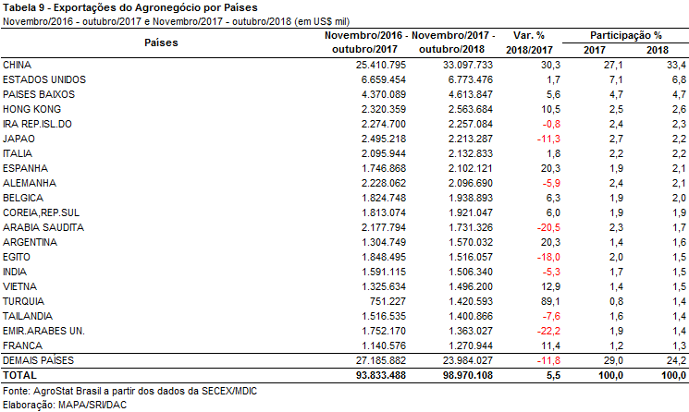

NOTA METODOLÓGICA
A classificação de produtos do agronegócio utilizada nesta nota foi atualizada de acordo com a Resolução CAMEX Nº 125, de 15/12/2016, que alterou a Nomenclatura Comum do MERCOSUL – NCM para adaptá-la em relação às modificações do Sistema Harmonizado de Designação e de Codificação de Mercadorias (SH-2017), que estabelece um método internacional para a classificação de mercadorias.

A Balança Comercial do Agronegócio utiliza uma classificação dos produtos do agronegócio que reúne 2.867 NCM’s em 25 setores. Essa é a mesma classificação utilizada no AGROSTAT BRASIL - base de dados on line que oferece uma visão detalhada e atualizada das exportações e importações brasileiras do agronegócio. Mais informações da metodologia e classificação podem ser consultadas no site: agrostat.agricultura.gov.br

MAPA/SRI/DAC
14/11/2018

